（1－4）運転操作上の心得

１－４－１：＜作業の指示―１＞
作業の指示は直属の上長から受ける
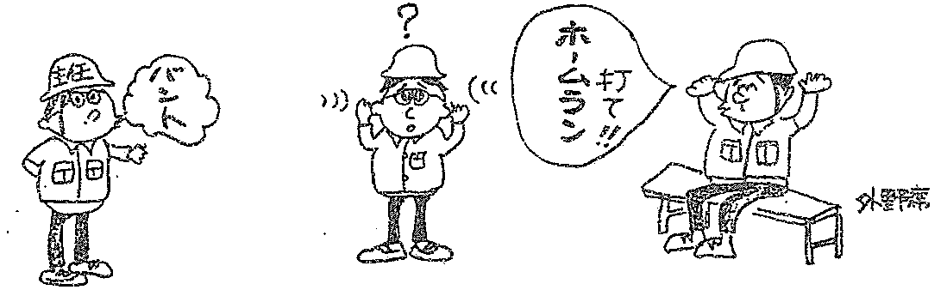

１－４－２：＜作業の指示―２＞ 作業の指示を、連絡は口頭だけでなく、文書や黒板に書いて行うこと
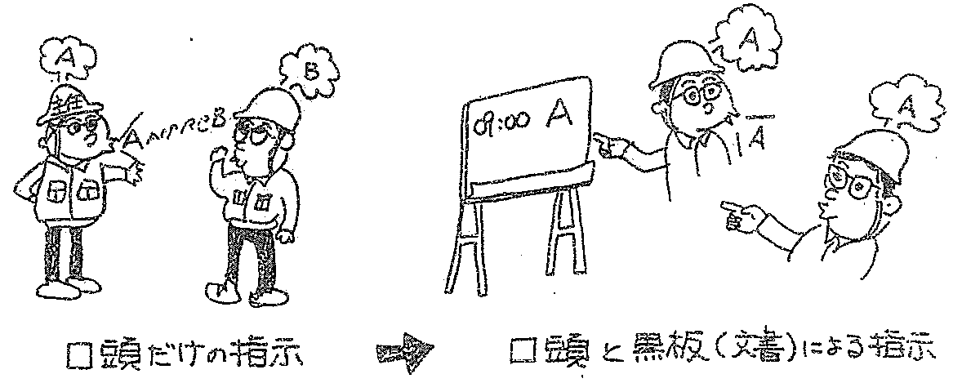

１－４－３：＜作業の指示―３＞ 作業の指示、連絡を受けたものはその内容確認してから作業に入ること
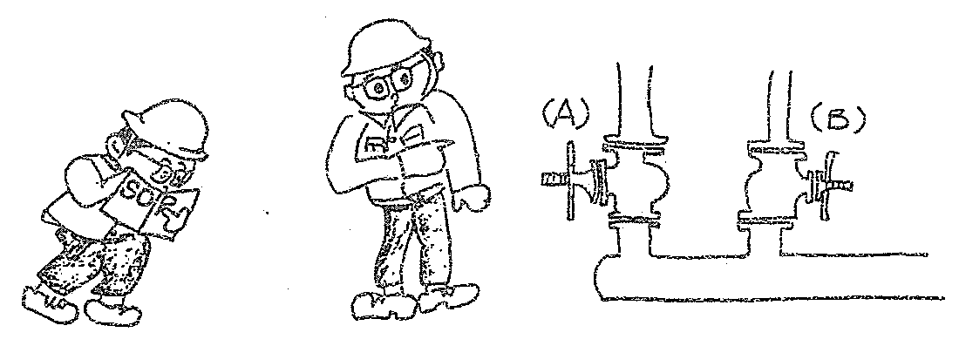

☆ 人間の理解度は、耳で聞くだけでは20％、目で見る場合は40％、耳と目の場合は60％に過ぎないが、相手に確認させると90％以上に達するといわれている。
書類を渡すだけ、ページングや誘導無線での一方通行的な指示、連絡とならないよう
に、相互了解の確認を行うこと。

【事 例】

- ページングによる連絡と早合点

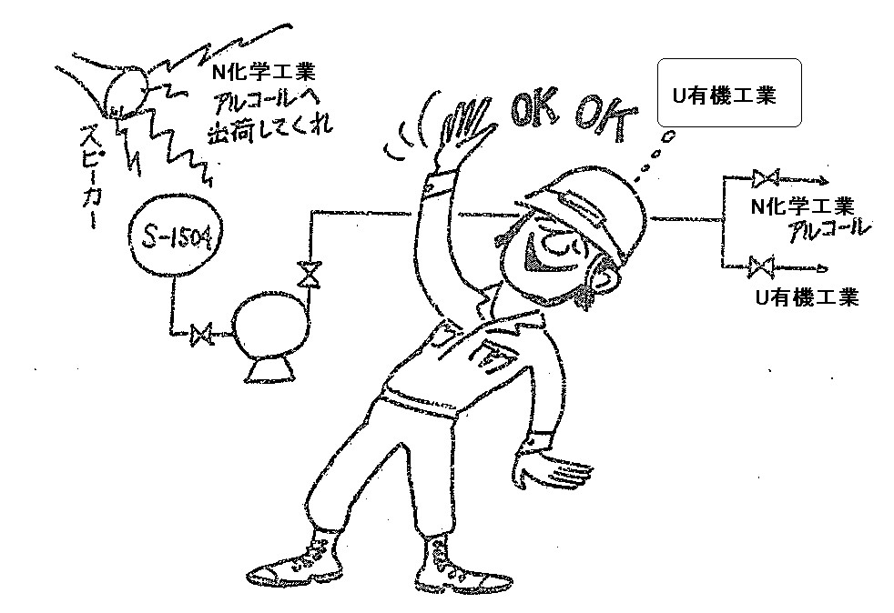

② まちがい易い連絡（固有名詞、機器番号）

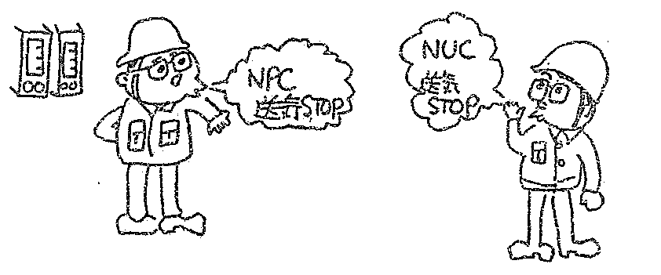

③ 作業内容の把握は充分か
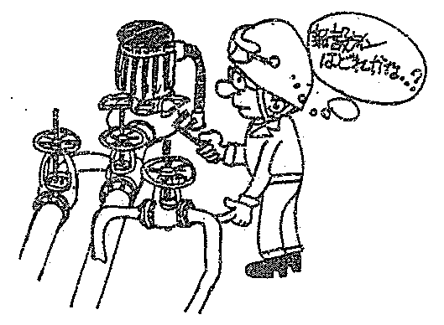

１－４－４：＜作業の報告＞ 作業開始、作業後の報告は必ず行うこと
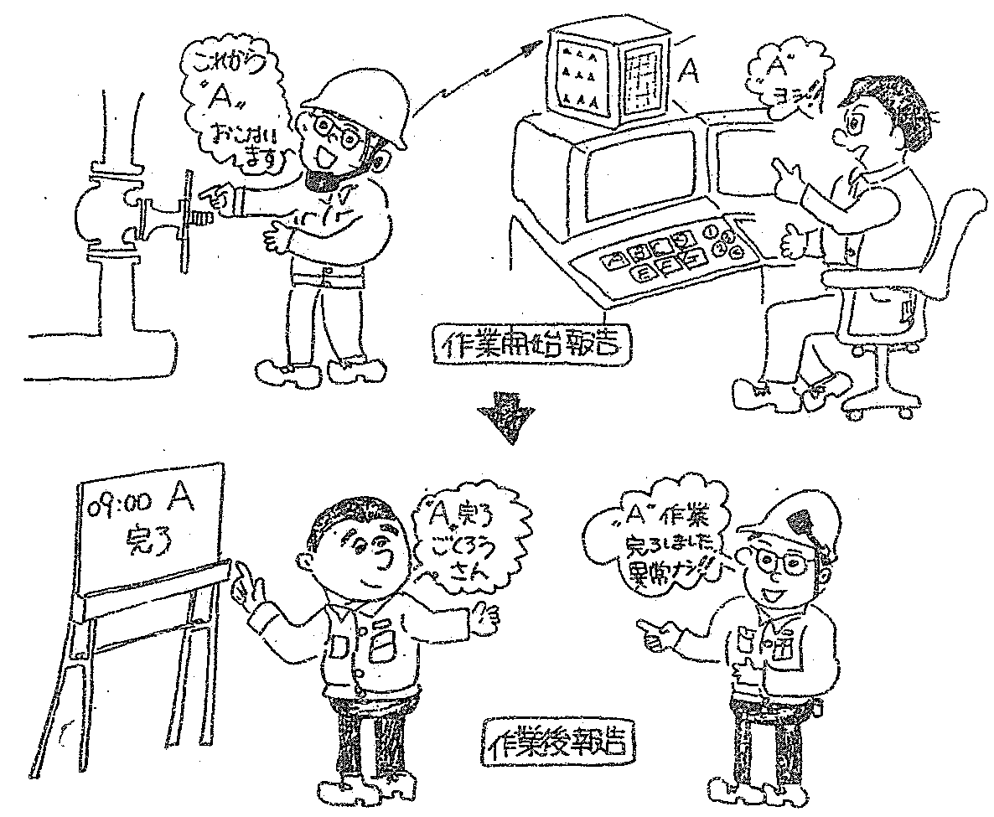

【事 例】
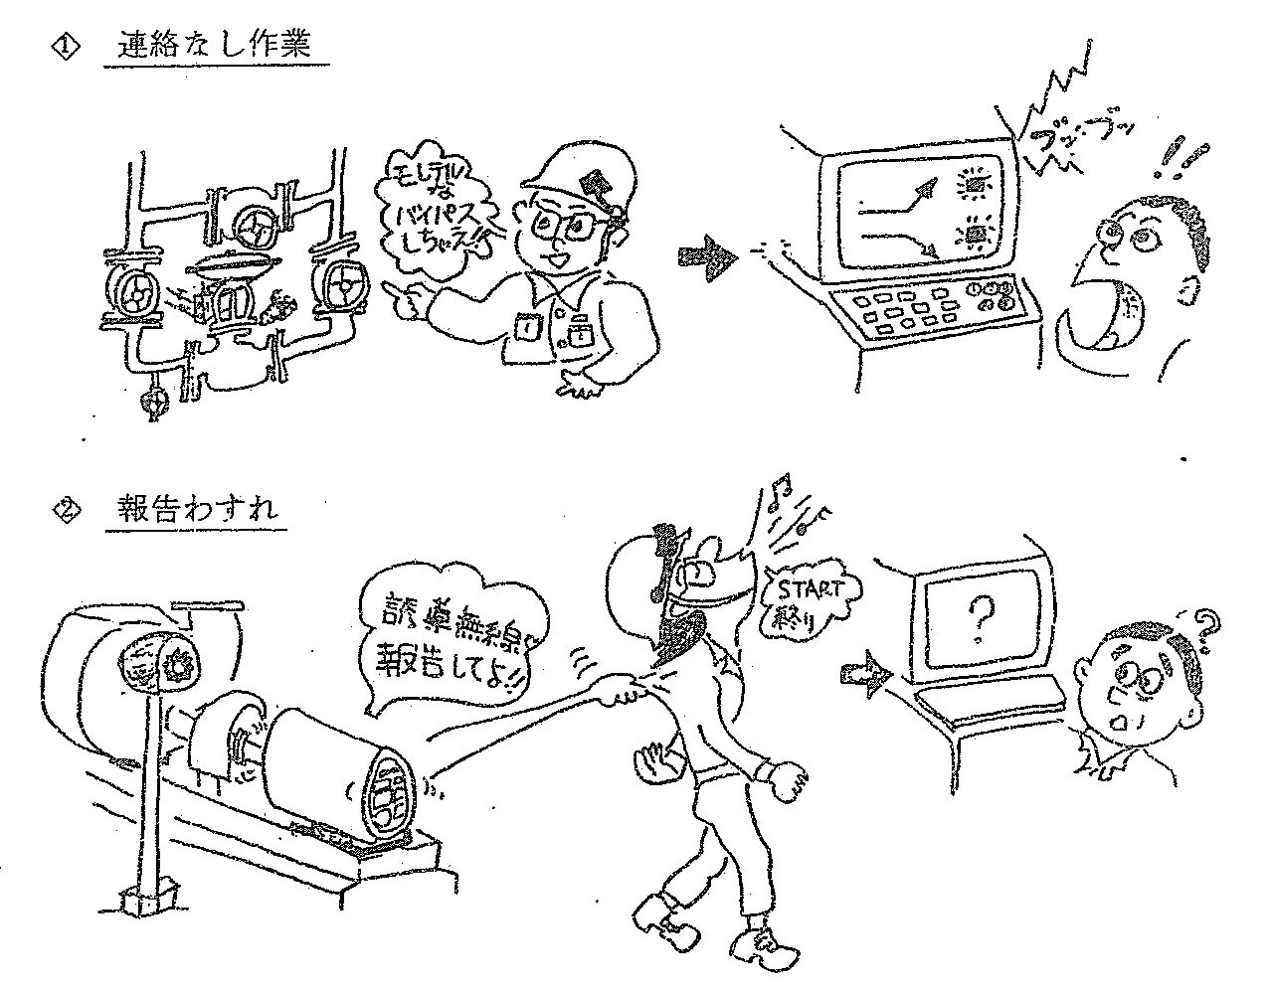

☆ このような連絡不完全によるトラブル、作業内容不確認によるトラブル報告忘れ、作業情報不足等によるトラブルは今までにも数多く起こっている。
こうしたトラブルの防止のために、安全人間工学の立場から2つの対策を提承している。

- 大脳情報処理のサイクルを正しく廻すこと。

判 断
行 動
フィードバック
連絡・報告
情 報

- 上記サイクルを納得、理解したうえでなおかつ「憶測判断」や「省略行為」をすることがあるので、意識の換気（フェーズを高める動き）、指差呼称、指差確認をおこなう。

１－４－５：＜異常の報告＞ 異常を察知したときは、ただちに主任に報告し、指示を受けること

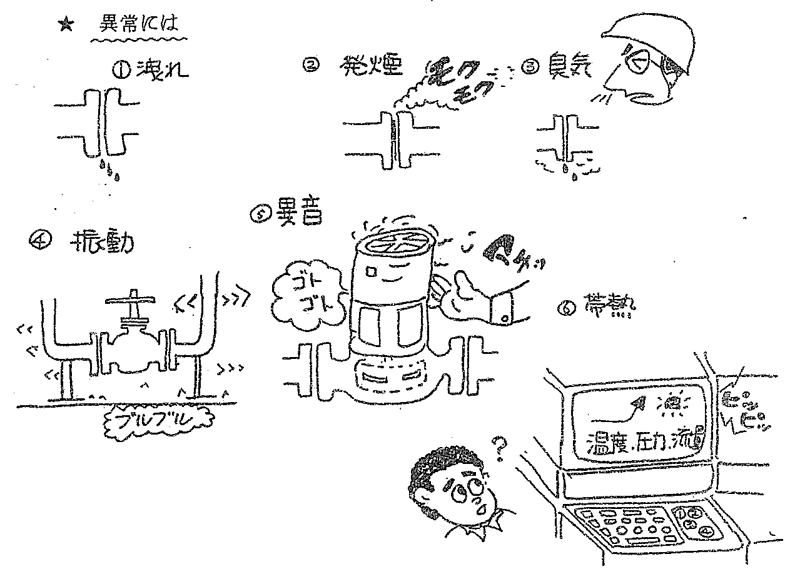

等々がありますが、あわ
てずに、すぐ上司へ連絡
し指示を受けること。

１－４－６：＜所在の連絡＞ 計器室、待機室を離れる時は、主任、ボードマンへ連絡すること
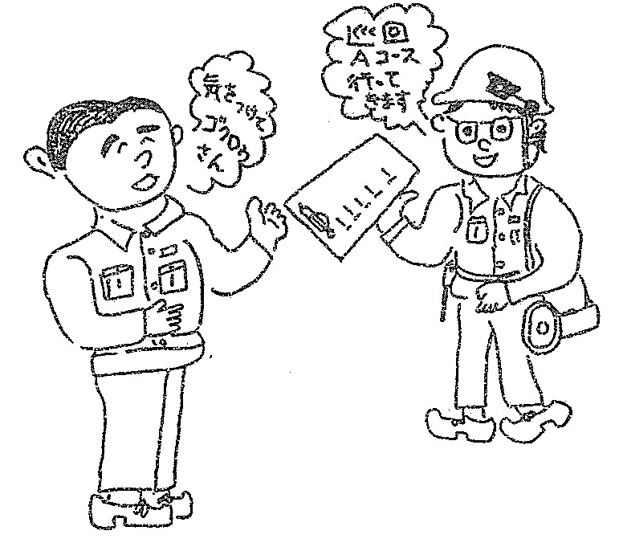

- 巡回点検
- 運転調整
- サンプリング
- 本事務所
等、計器室を離れる時
は連絡を。

１－４－７：＜知らないことには、手出しをしないこと＞
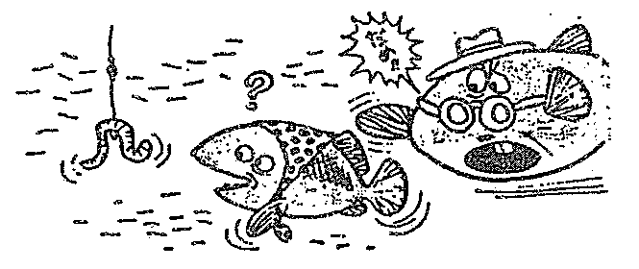

作業ミス発生のメカニズム
作業は一連の単位操作からなり、ひとつの単位操作を情報の確認 ＋ 操作 で表わせば、
一般的には情報の確認の不備が作業ミスに結びついている。
情報の確認 段階で人間本来の生理的欠陥（弱点）が発揮される。
- 正しい情報に基づいた予測をしないで 臆測判断 を行い、まあまあなら大丈夫だろうと甘くみる。
- 知らないこと、知っていたが忘れてしまったこと、知ってはいたが守らないで操作に及ぶといった 省略行為 や 近道反応 があらわれる。
- 指示や表示があるのに 意識の切れ目 で見のがしで操作に及んだり、目的や伝達の内容を確認しないで ひとり合点 や速合点をして操作する。
- その他、設備的な不備や計画の無理、準備の不完全などがある。

情報を確認する とは
（感覚器で得られる情報 ＋ 記憶 ＋ 経験）＋ 判断する ことであり
感覚器では
視覚：外観、形状、メモ、指示値、色、明るさなど記憶、経験と照合
聴覚：伝達内容、警報音をきく、異常音を聞き分ける等記憶、経験との照合
臭覚：アンモニア、硫化水素、塩素、焦げ臭など経験との照合
温覚：身体で雰囲気の温度、湿度、手で温度を確認
触覚：振動や温度を確認
記憶、経験

其の物の基本的特性、在るべき姿、基準値、限界値、危険性（引火性、発火性、毒性など）などと照合して一次フィードバックする。
行動結果を予測して判断する。

１－４－８：＜作業の引継ぎ＞ 作業の引継ぎ、申し送りは、必要事項を漏れなく、確実に行うこと

☆ 交替作業の場合、自分の行った作業内容、継続的な作業及び今後予定されている作業とその準備状況、作業の目的、理由、注意する点を含めて申し送り簿に記入し、上位職者の確認をうけた上で、次直者へ説明を加えて引継ぐこと。
必要に応じ、図面や現場説明を加える。
引継ぎ者は、直前以前の作業についても充分に把握し、抜けがないことを確認する。
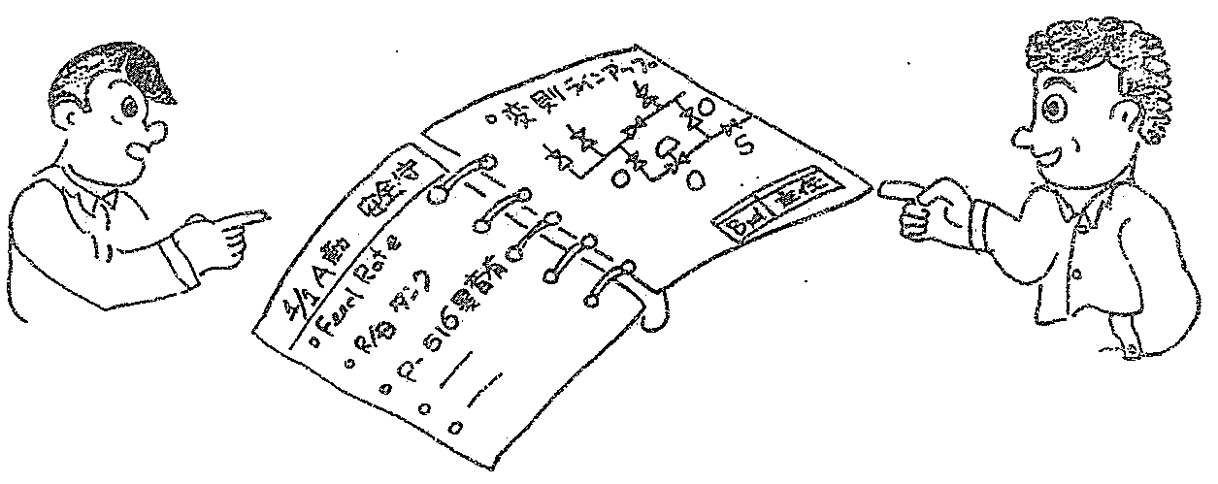

下記の項目に抜けがないように
- 現在の運転条件
- 当直の運転条件の変更（流量、温度、圧力、液面、ラインアップなど）
- 機器の異常の有無、修理状況等
- 平常と異なる運転状況（ラストラン、特殊オペ、バイパスコントロール、ポンプのパラランなど）
- タンクのバランス、副資材の状況
- ユーティリティ、ケミカルの供給状況
- 設備の改造、変更、運転条件の変更計画書等

（1－5）工具の取扱い

☆ 人間が作業を円滑に進める上で数々の工具類が考えだされました。
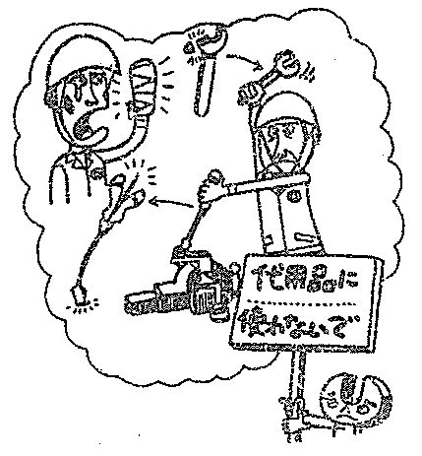
しかしこの工具類も
・仕様の選択を誤ったり
・仕様前点検を怠ったり
・正しい使用をしない
と、人間に手痛いしっぺ返しをする。

１－５－１：＜モンキーレンチ＞

【事 例】

- Yストレーナーのプラグをモンキーで外そうとしたところ、モンキーの口が緩んで手を近く尾フランジに打ちつけた。
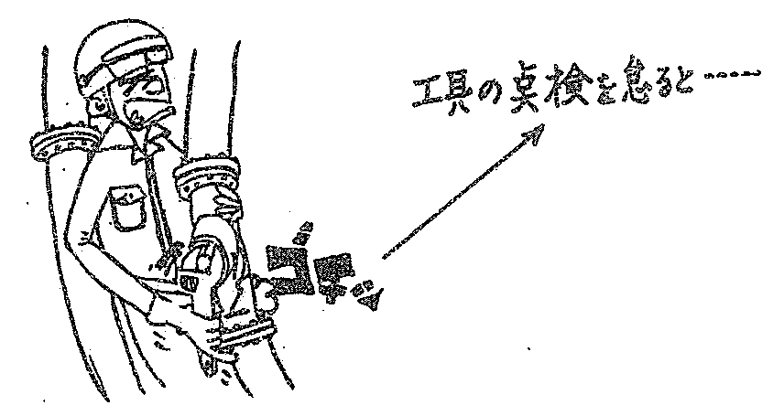
- 排気フィルターのナットを外そうとしたところ、モンキーレンチの口が緩んで外れ、危うくダクトに腕をぶっつけそうになった。

原因 （１）モンキーレンチスパン調節ネジの歯が減って噛合が甘かった。
（２）ナットにモンキーレンチの噛合が甘かった。
正しい操作
- モンキーレンチを使用するときは、調整ネジの歯が減っていないかを点検した後作業に入る。
- プラグ及びナット等に充分に噛合った事を確かめてから操作に入る。

注意点（１）モンキーレンチは使用中緩む事があるので操作時には注意する。
（２）スパナーのサイズに合うものは、出来るだけスパナーを使用する。

１－５－２：＜スパナーの使用＞

【事 例】

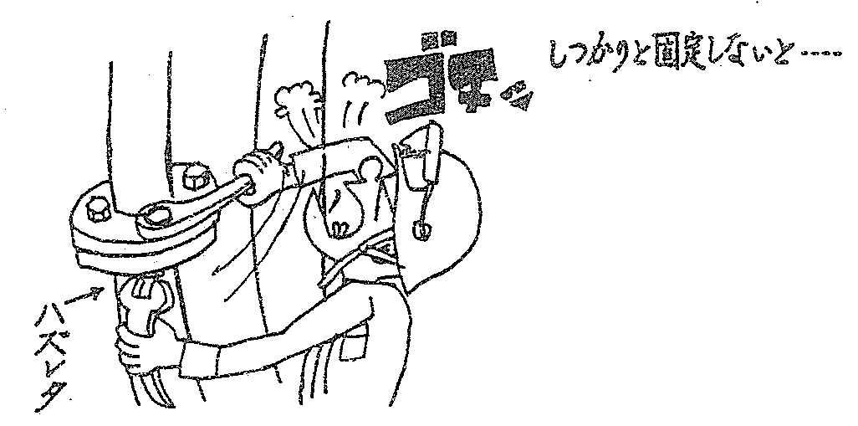
- フランジパッキン入替作業でフランジボルトを取外し中、スパナーがボルトナットから外れ、手首と腕が横の配管に当りケガをした。

原因 （１） 片方のスパナーが確実に固定されていなかった。

正しい操作
- ボルトを取外す時は、ボルトナットの共廻りを防止するため、片方のナットをメガネスパナーでパイプ側にしっかりと固定した上で片方のナットをメガネスパナーで締め取外す。
- メガネスパナーをハンマーでたたく場合は
- 図に示す方向からたたく
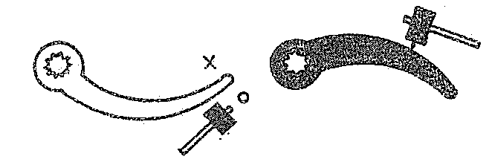

- メガネスパナーが外れない様に押さえる。

注意点 （１）スパナーは外れ易いため原則としてハンマーでたたかない。

１－５－３：＜ハンマーの使用＞

【事 例】

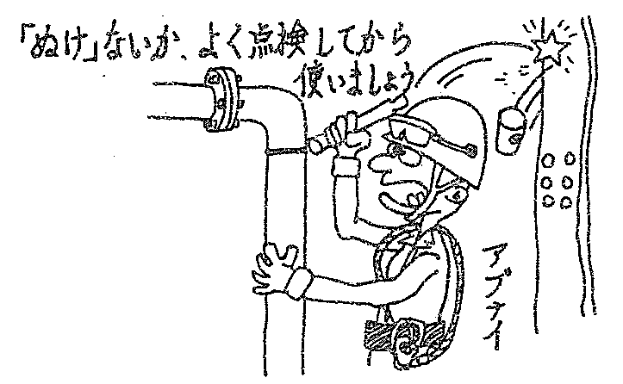
① パイプラック上でフラッシング作業中、ハンマーの頭が柄から外れ下を通りかかった人に当りそうになった。

原因 （１） 使用前の工具の点検を怠った。

正しい操作
- ハンマーを使用するときは、事前に振動、衝撃にも充分耐えることを点検してから使用する。

注意点（１） 高所作業時は命綱を使用する。
（２） 物体の落下のおそれがある場合は、立入禁止区域の設定又は標識の設置等の危険防止の措置を講ずる。
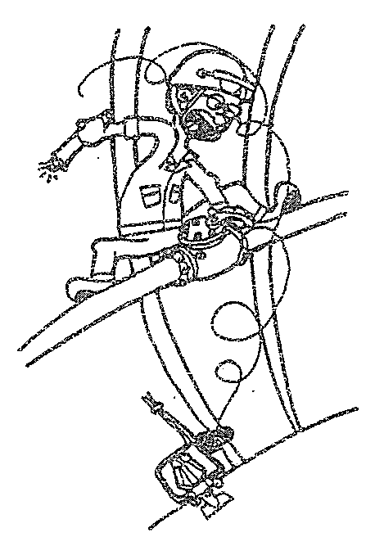
（３） ハンマーの替りにパイプ又はハンドル廻しを使ってはいけない。

【事 例】

② 高所で水線（10^{B}）の増締め作業
中、ハンマーの頭が飛び地上のH
型弁導管に当り継ぎ込み部を折損
した。

１－５－４：＜ハンドル廻しの使用＞

【事 例―１】
LGO―Dランダウンラインの切替え作業時６^{B}バルブを開放するためハンドルを廻し（TSK規格4号）をかけて力を加えたところ、ハンドルが思いがけず軽く回転し、ハンドル廻しの手元側で自分の右ひざの内側を強打した。
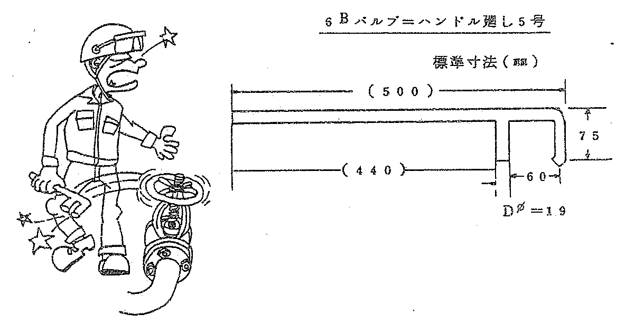
（S・51.11.11 NSK事故例）

【事 例―2】
定期検査が終了した計器を作動させるため、A係員がLDICV－451の下流弁（2^{B}）を開放しようとしたところ、バルブに遊びがありハンドル廻しがはずれた。右横でLDICVの作動を中腰で確認していたB係員の防災眼鏡にハンドル廻しが当りガラス（高質プラスチック）が破損し、その破片で左眼を負傷した。（S・51.11.6 和工事故例）
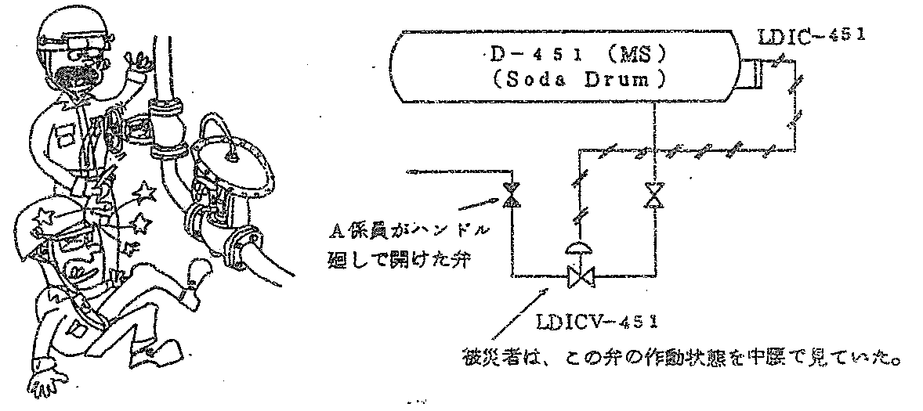

（1－６）保 護 具

１－６－１：＜保護具の着装準備＞
ヘルメット、防塵眼鏡、手袋、安全靴、作業衣は標準的な仕様ですが、次の作業にはそれぞれの保護具を使用すること。

- ガス、蒸気、粉じん、ヒュームを発散し、衛生上有害な場所における作業
- 皮膚吸収のおそれがある有害物質を取扱う作業
- 四アルキル鉛関連の作業
- 腐食性液体、薬品等の飛散、漏洩のおそれがある作業
- 酸素欠乏危険場所における作業
- 強烈な騒音を発する場所における作業
- 2ｍ以上の高所で墜落の危険性がある作業及びゴンドラ床における作業
- 活線作業及び活線近接作業等、感電の危険性がある場所における作業
- 高熱物体又は低音物体を取扱う場所で、火傷又は凍傷等の危険を生ずるおそれのある作業
（10）炉内監視、電弧溶接、その他有害光線を発散する場所における作業
（11）有害放射線にさらされるおそれのある作業
（12）船舶の上等で水中に転落するおそれのある作業
（13）その他特に指定する作業
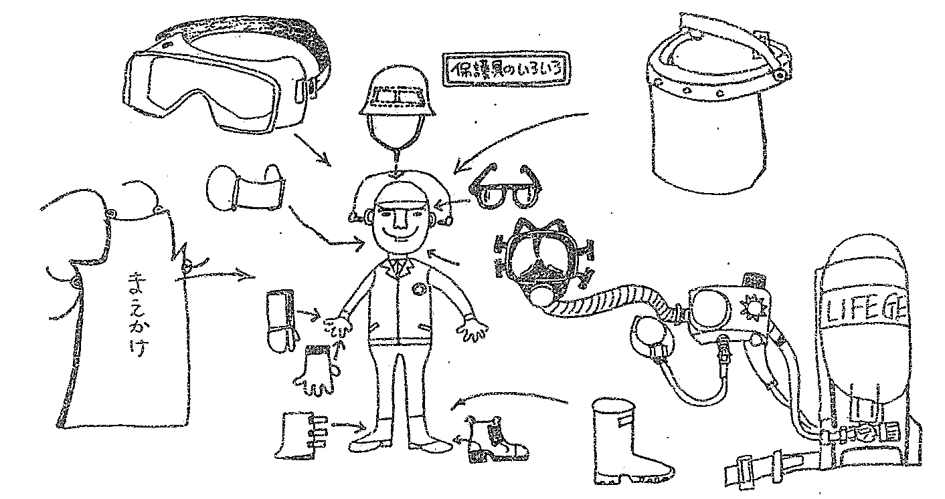

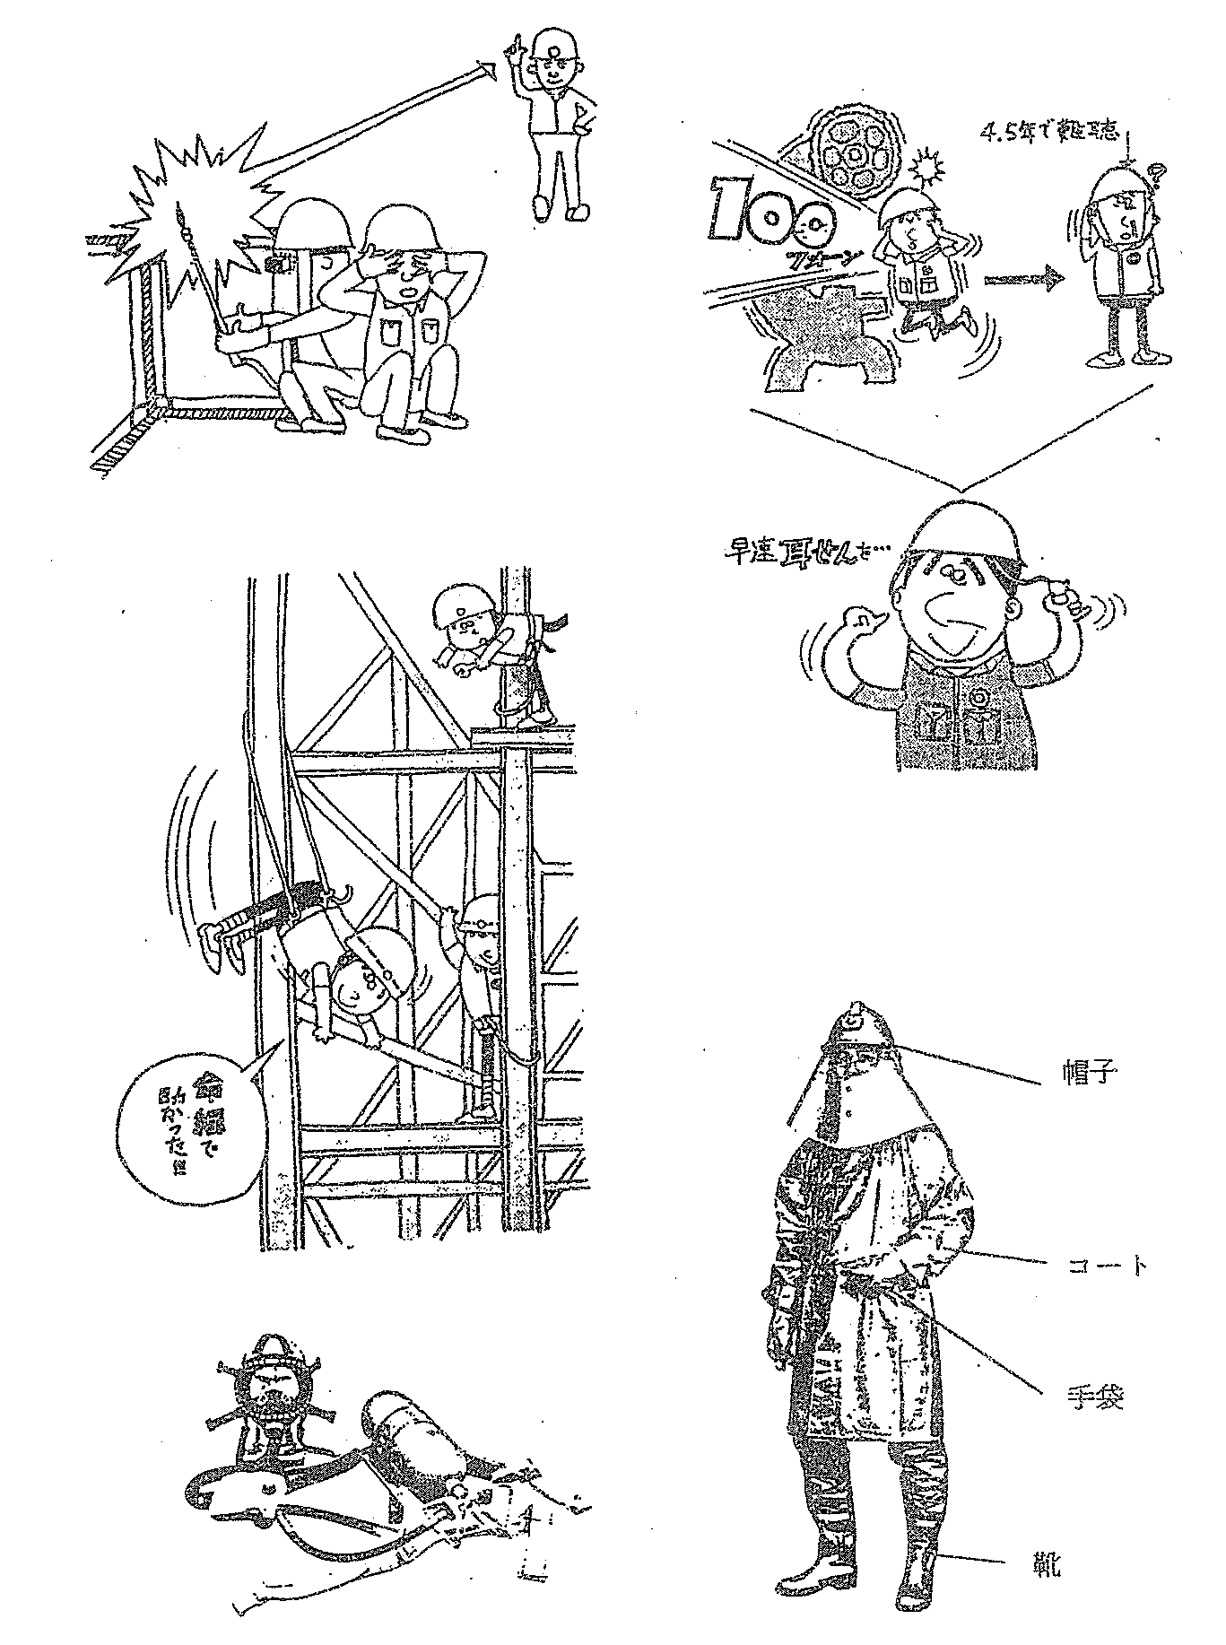

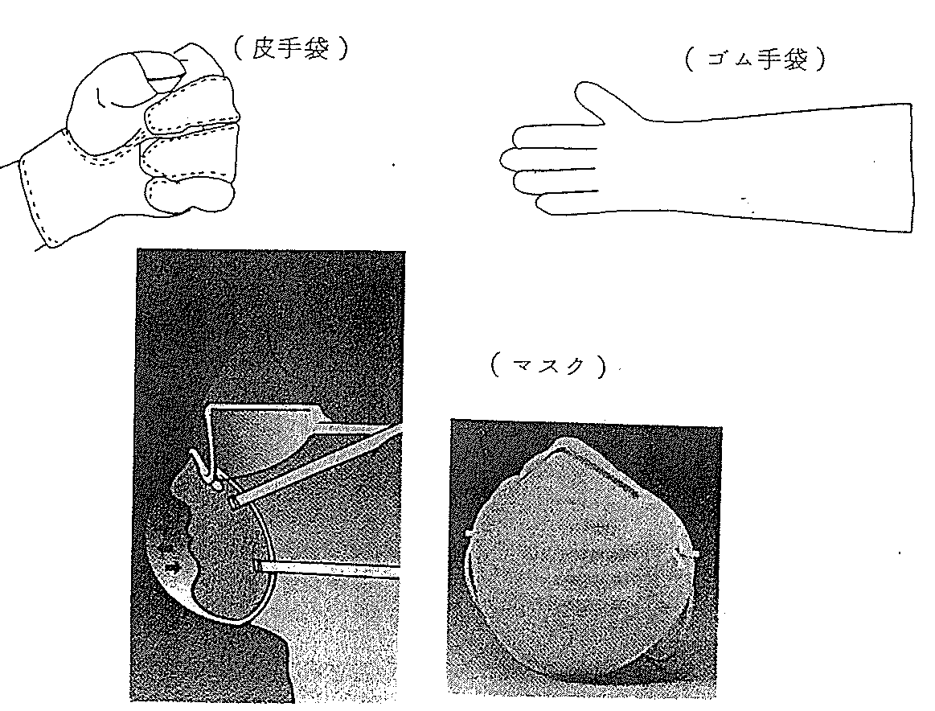

１－６－２：＜火傷や目に異物がはいった時の応急措置＞

保護具をつけていても万一の災害が発生した時は、応急処置を正しく行うこと。

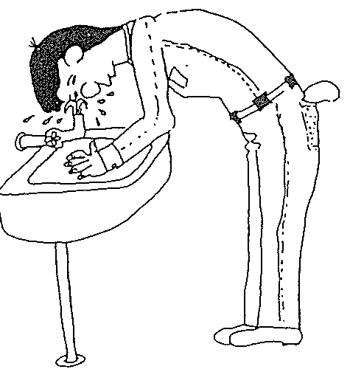
酸、アルカリ等の薬品が身体に
ついたり目に異物が入った。
スチームによる火傷を負った。

（応急処置）
  - こすらない
  - 大量の水で洗い流す、冷却する
  - 医師にみてもらう

☆ 洗眼器、シャワーの設置個所は必ず覚えること。

（1－７）火災の予防
〇 構内に於いて許可なくして火気を使用してはならない。
〇 火気を使用する場合は別に定める作業取締規則等に従うこと。
１－７－１：＜火気の管理＞

石油及び石油化学工業では、どこでも可燃物にさらされていると考えるのが基本であり、そこで着火源（火気）を厳しく管理していく必要があります。火気とは次のものをさしています。
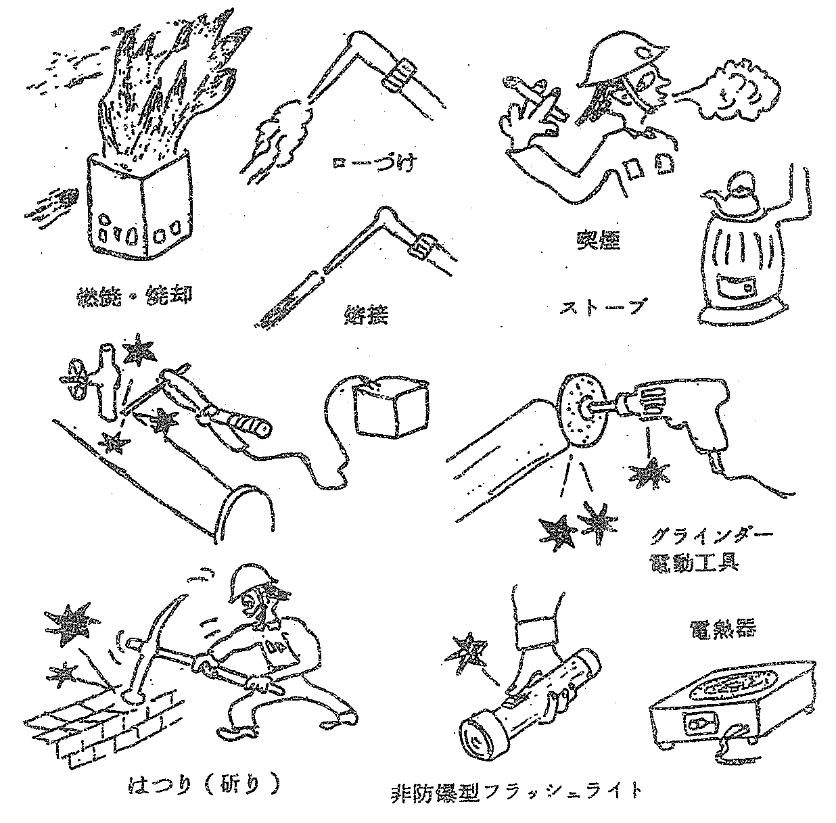
燃焼・焼却作業、溶接・溶接作業、口―づけ・ハンダ付作業、グラインダー作業、鋲打作業、はつり作業、杭内作業、サンドブラスト作業、動力工具を使用する作業、内燃料機関及び非防爆型電動機の運転、電気火花を発生するおそれのある計測器等を使用する作業、写真撮影のフラッシュ使用、喫煙、カイロ等の使用、湯沸器・電熱器の使用、ストーブの使用、その他の火災、爆発を発生させるおそれのあるものの使用。

１－７－２：＜火気の使用＞
〇 火気を使用する場合には、①所定の手続きをとり。②当該区域の安全性を確認し。③許可を得る。ことが大原則になっています。
火気使用以外の火気の注意等
〇 意識して火気使用をしているわけではないが、着火源となり得るので注意した方がよさそうな行動、状態としてよくあるケースを列記する。

【例・１】 落下して火花を発するおそれのあるものを携帯して構内で行動しないこと。使い捨てライター、金属製シャープペン（筆記用具）等の金属製品はポケットから脱落して発火するおそれがある。

【例・２】 金属性工具（鉄・非鉄を問わず）やたらにたたかないこと。
現場にいる場合は、自分の位置するところが爆発雰囲気であるかどうか気がつかない場合が多く、常に用心することが大切である。

【例・３】 現場で作業衣等の衣服を不用意に脱着しないこと。
作業衣は一応帯電防止になっているが、静電気はどんな具合で発生、スパークするかわかりません。

【例・４】 作業靴の底のミゾに小石や金属片がはさまったらすぐに除去しましょう。どこで「火打石」になるかわかりません。

【例・5】 可燃物の浸み込んだ作業服のまま、火気使用許可の出ている場所に立入らないこと。
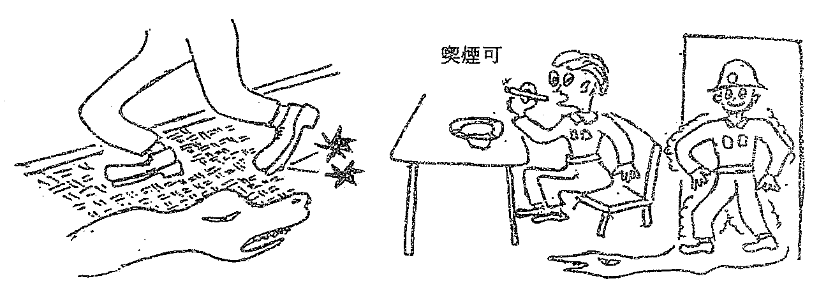
特にガスを吸収している作業服の場合は、本人は気がつかない場合が多いので注意しよう。

作業靴の底の小石にも ガスの浸み込んだ作業衣は本人は
注意しよう 気が付かないことが多い

１－７－３：＜火気使用工事＞

〇 装置及びタンクヤードエリアの工事で火気を使用する場合は、使用時間を最小限にすること。
〇 取り外せるものは取り外し、プレハブ等に運搬したのち火気使用するようにする。
〇 火気を使用しない工法はないかを検討する。
〇 可燃物は、パージしたつもりでも残留していることがあるので火気の使用に当っては充分な注意をはらうこと。

【事 例】
①解体作業中の側溝火災 ②ハンドランプが破損して爆発、大火傷
[事故例] [事故例]
熱交換器の解体作業中、落下した溶接 地下タンク内部を清掃作業中、用具が電球に接
火花により側溝中の油が炎上した。 触して電球が破損し、タンク内で爆発した。
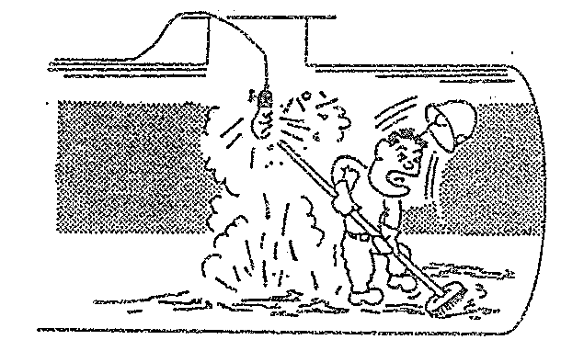
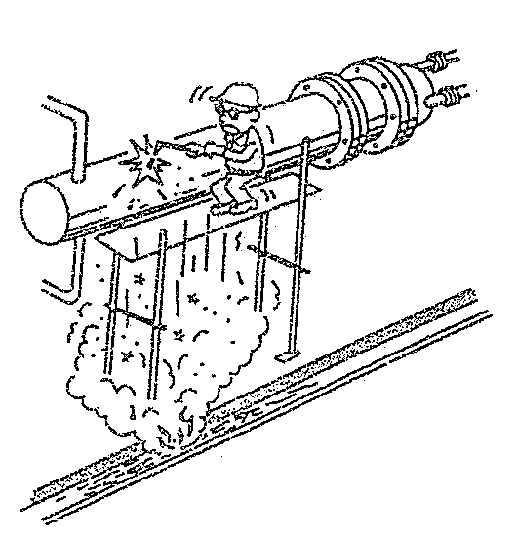

④漏洩個所を火炎で確認中、爆発
[事故例]
搬入された油入変圧器の油洩れ修理の為、変圧
器を抜き取った後、ガス切断器の火炎を当てて
③ドラム缶を溶断中の事故 洩れ個所を探していたところ発火した。急いで
〔事故例〕 消火作業にかかったが間に合わず、爆発して負 屑物入れ用にするためネジ栓のさびつ 傷した。
いた密閉ドラム缶を半分に切ろうとし
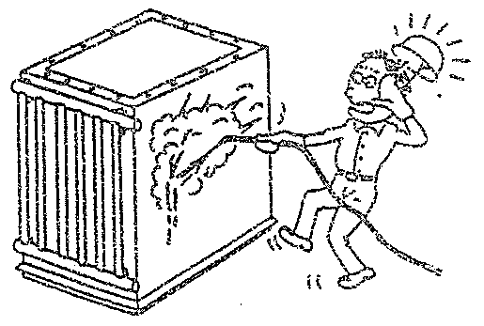
て、溶断作業を始めたところ、ドラム
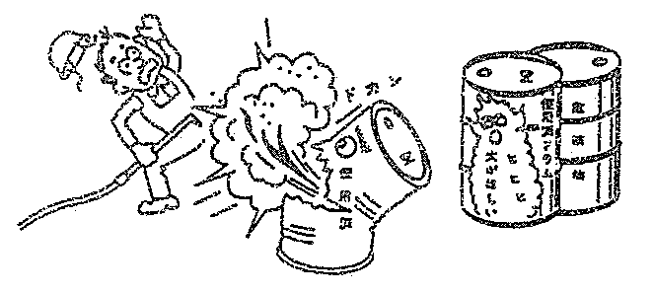
缶が爆発して大怪我をした。

⑤溶断火花によりタンク火災 ⑥ガス検地の不良による火災
[事故例] [事故例]
浮屋根タンクを開放して、浮屋根シール部の ガソリンを分離するセパレーターの手直し
部材交換工事のため溶断作業中、タンク内部 のため油を抜出し、洗浄後外部から溶接し
に残留していた油が、溶断火花により引火炎 たところ、溶接個所の内側付近から出火し
上し、浮屋根の一部を焼損した。 た。
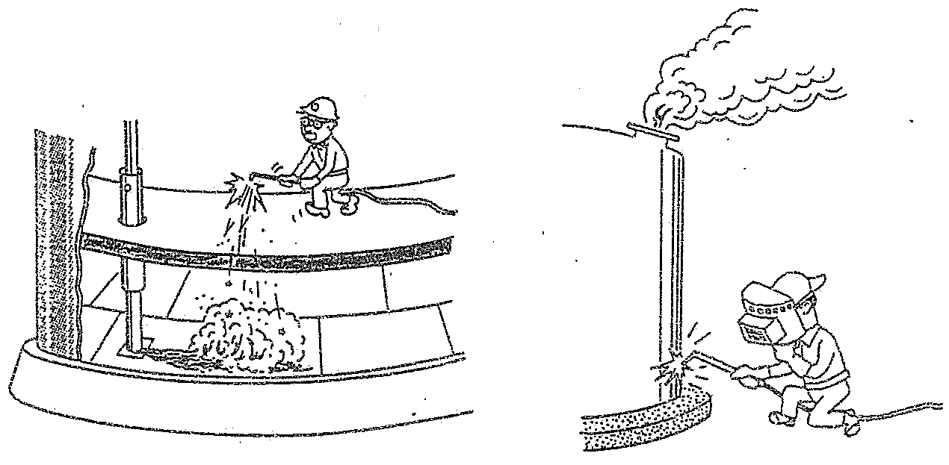

⑦溶接火花による火災 ⑧作業場で配管溶断中引火
[事故例] [事故例]
酢酸タンクの屋根板から若干のガス洩れが認 作業場において、製造装置から取り外した配
められたので、補修を行うためタンク内の酢 管・バルブを溶断中突然引火した。
酸を払い出し、水洗、窒素シール後当該屋根
部分の溶接作業を始めた。作業を開始してか
ら約5分後突然タンクが爆発した。
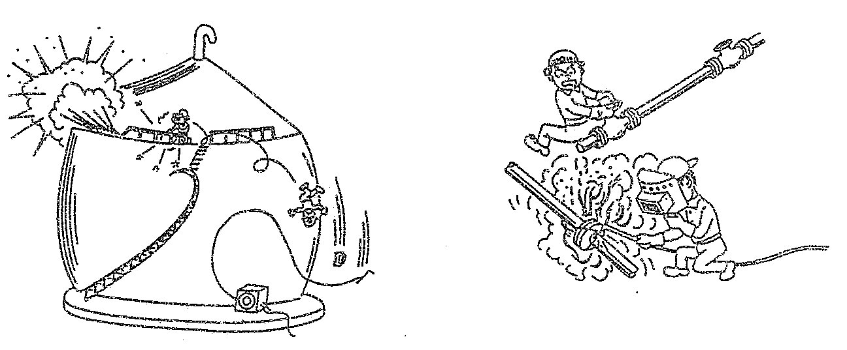

１－７－４：＜タンクへの引火防止＞

・ 落油中のタンクに近接して火気を使用する場合

〇 風向き等を調べ、必要に応じ①タンクへの落油を一時中止するか、②火気使用を一時
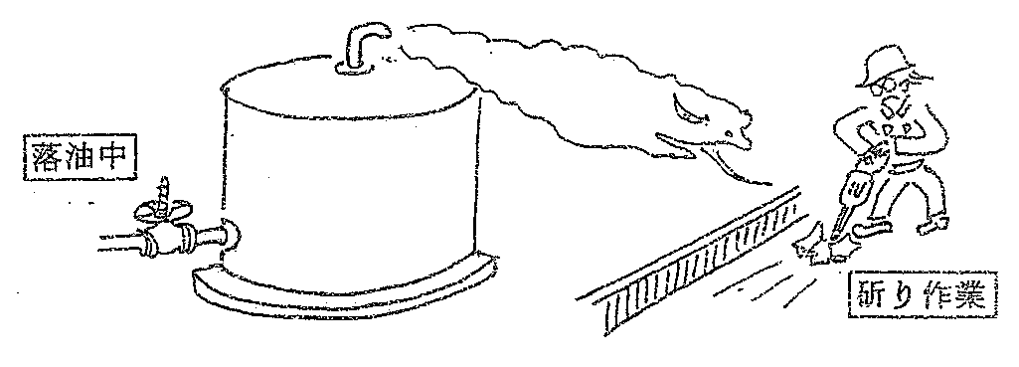
中断するかの処置をとらねばならない。

・ 可燃物タンク及び配管の水切作業中の場合

〇 その付近で火気を使わないこと。または、水切りを一時中断して安全であることを確かめたうえで火気を使用する。
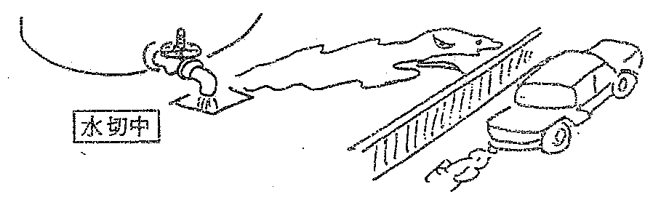

水切り中は、いつ油がからむかわかりません。自動車は予め迂回の処置などをとること。

・ 防油堤内に自動車及び原動機付自転車を乗り入れないこと
〇 特に「作業基準の心得のない者」へ注意が必要である。
〇 また、いかなる他の火気も持ち込まないこと。
〇 どうしても火気を持ち込む必要があるときは、「所定の手続きをとり」「許可を得る」こと。
〇 防油堤には車輌乗り入れ可能な構造の部分があります。
ついウッカリして・・・ということのないようにしましょう。

